Ponedeljek, 20. 4. 2020 (9.raz., 1. in 2. skupina)
Danes bomo spoznavali valj.
Besedila, ki je zapisano z modro barvo, ti ni treba prepisovati v zvezek.

Valj je okroglo telo, ki ima podobne značilnosti kot prizma. Tako kot prizmo, ga omejujeta dve skladni in vzporedni osnovni ploskvi (dva kroga) , stranska ploskev pa je samo ena in je ukrivljena (pri prizmi so stranske ploskve ravne).
Valj narišemo (tako kot prizmo) v poševni projekciji.
Osnovno ploskev pri tem narišemo kot sploščen krog, ki mu rečemo elipsa. Pri risanju elipse si pomagamo tako, da krog v prečni smeri zožimo na polovico.
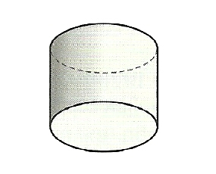
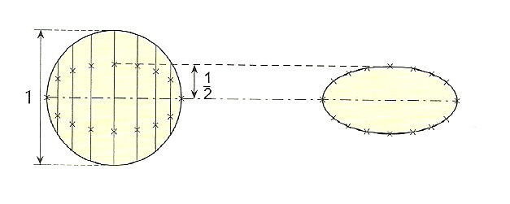

V učbeniku na str. 150 preberi, kar je zapisano o valju.
Zapis v zvezek:
VALJ
Valj je okroglo geometrijsko telo, ki ga omejujeta dva skladna in vzporedna kroga (osnovni ploskvi) ter ena kriva ploskev (plašč).
Osnovni pojmi v valju
V zvezek preriši sliko valja, ki jo najdeš v učbeniku na strani 151 (zgoraj), ter na njej označi osnovne pojme. Prepiši tudi opis osnovnih pojmov. Pri tem uporabi barve, tako kot v učbeniku.

Razvrstitev valjev:
Enakostranični valj –
dolžina stranice valja (s=v) je enaka premeru osnovne ploskve
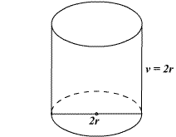
Poševni valj –
dolžina stranice valja je daljša od višine
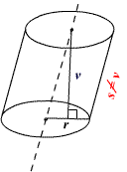
Pokončni valj –
dolžina stranice valja je enaka dolžini višine
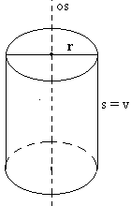

Obravnavali bomo samo pokončne valje.

1. Učb. str.153 / 1

